Festlicher Look

Mystic Green und Mystic Red von Scheurich

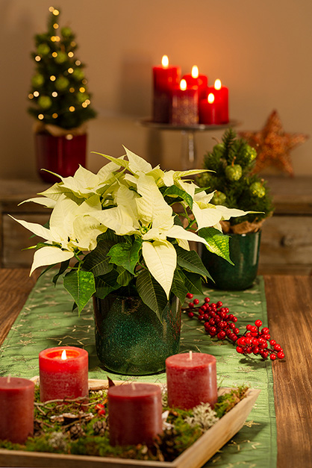
Wer Glanz und Glamour in der Adventszeit klassisch interpretieren möchte, wird die Übertöpfe Mystic Green und Mystic Red von Scheurich lieben. Die wertige Glasur-Optik lässt die gesprenkelte Struktur ganz natürlich glitzern: Mystic Green erinnert an verschneite Landschaften, während Mystic Red das Übersinnliche der Weihnachtszeit mit funkelndem Sternenstaub einzufangen scheint. In den Oberflächen von Mystic selbst spiegelt sich zudem das weihnachtliche Wohnambiente. Das schafft eine besonders stimmungsvolle Verbundenheit aller Deko-Elemente.

Mystic Green und Mystic Red begeistern viele Pflanzenfans, die die besinnliche Weihnachtszeit mit ihren gemütlichen Adventskaffees, den gemeinsamen Stunden mit der Familie und der bewussten Me-Time zum Jahresende als etwas Magisches zelebrieren. Die schimmernden grünen und roten Farbverläufe – vom Boden bis zum oberen Rand ausgearbeitet – wirken wie aus anderen Sphären. Geerdet wird Mystic durch die schlichte Keramik-Qualität, die traditionelle Farbwahl und den dickwandigen handwerklichen Stil. Hier ist jeder Übertopf ein Unikat!

Für harmonische Momente wird Mystic Red mit einem roten Weihnachtsstern bestückt, wohingegen Mystic Green mit einem cremefarbenen Weihnachtsstern ein winterliches Bild kreiert. Zauberhaft wirken beide Übertöpfe mit einem kleinen geschmückten Tannenbaum oder Ton in Ton mit der Tischdecke oder den roten Kerzen vom Adventskranz. Scheurich hat aus der weihnachtlichen Mystik wunderschöne Pflanzgefäße zum Verschenken, für den Alltag im Advent und darüber hinaus gestaltet. Mystic ist Made in Germany und 100 Prozent wasserdicht.

Lieferbare Größen: | Unverbindliche Preisempfehlungen:
13 und 15 cm | Ab € 5,30

Über Scheurich

Mein Topf. Mein Style.
Scheurich versteht es, die unterschiedlichen Verbraucherwünsche zu erfüllen und für die angesagten Wohnstile innovative und stylishe Produkte anzubieten. Mit trendbewussten Designs, bewährter Qualität Made in Germany und einem der größten Formenangebote am Markt ist das Familienunternehmen die Nr. 1 in Europa bei Pflanzgefäßen für den In- und Outdoorbereich. Die nachhaltige Keramik- und Kunststoff-Produktion an den deutschen Standorten macht Scheurich auch zum Vorreiter beim Umweltschutz. Das Unternehmen ist Teil der Scheurich-Group.

